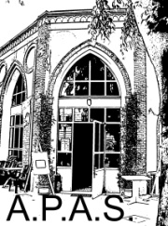
L'AMMINISTRAZIONE COMUNALE

IN COLLABORAZIONE CON A.P.A.S. Stezzano ORGANIZZA

SOGGIORNO MARINO A CATTOLICA

(EMILIA ROMAGNA)

DAL 30 AGOSTO AL 13 SETTEMBRE 2020

Presso l'hotel "Leon D'oro" tre stelle

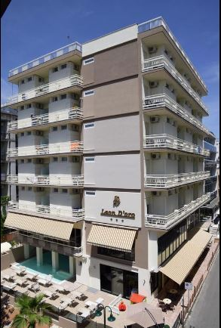
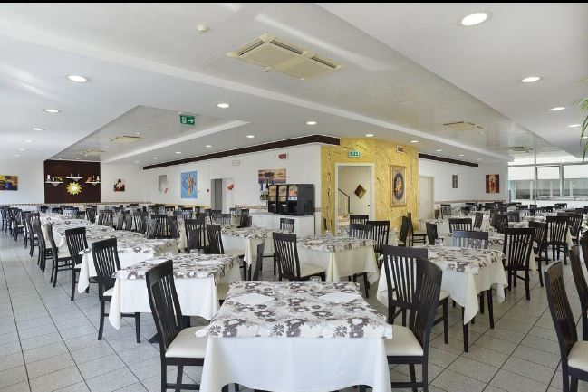
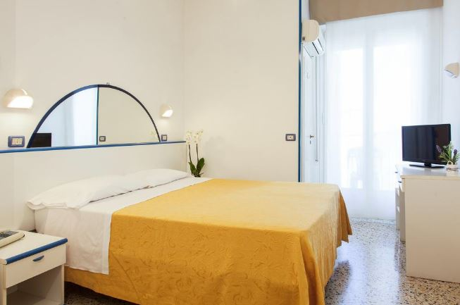

Quota per persona in camera doppia: € 640,00

Supplemento camera singola (max. 4 persone): €95,00

Supplemento camera doppia uso singola (max.4 persone): €185,00

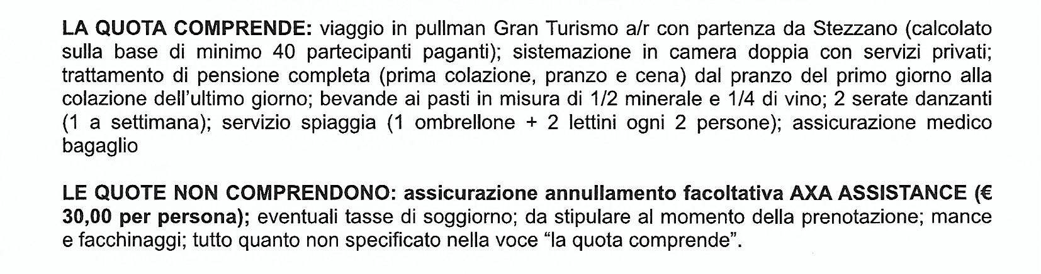
Le iscrizioni inizieranno dal 1 Aprile in poi, caparra € 100,00 euro cad.

Per informazioni rivolgersi all' A.P.A.S - v. XXV Aprile, 9/A - Stezzano dal Lun. al Ven.
dalle ore 16.00 alle 18.00 tel. 035-4540471

